MISE EN PLACE DU COMITE DU SUIVI INDIVIDUEL
Cette fiche, dactylographiée, est à remettre au responsable de spécialité
au plus tard le 1er mars 2024

Doctorant
Nom Prénom du Doctorant : | Courriel doctorant | Téléphone du doctorant
Spécialité de thèse à EEATS :

Unité de recherche d’accueil du doctorant :  Laboratoires académiques ou Département/Service et Laboratoire au CEA | Nom explicite (pas d’acronymes) :
Equipe de recherche du doctorant | Intitulé explicité (pas d’acronymes) :
Date de début de la thèse : | Si différente, date du début du Contrat doctoral :
Titre de la thèse
(tels que déclaré dans la convention individuelles de formation)
Mots clés (tels que déclarés dans la convention individuelle de formation)

Encadrement
 | Fonctions  MCF, Pr, DR, Ing., autres | HDR | Affiliation explicite (pas d’acronymes): Etablissement/Laboratoire/équipe | Courriel/numéro de téléphone
Nom du Directeur de thèse |  | oui
Nom du co-directeur éventuel |  | oui
Co-encadrant 1

Co-encadrant 2

Les responsables de spécialités
AP « Automatique – Productique »  Sylvie Charbonnier :  sylvie.charbonnier@grenoble-inp.fr  Tél : 04.76.82.64.15 | GE « Génie Electrique »  Laurent Gerbaud :  laurent.gerbaud@g2elab.grenoble-inp.fr  Tél : 04.76.82.62.94 | OR « Optique Radiofréquence »  Anne Vilcot :  anne.vilcot@grenoble-inp.fr  Tél : 04 56 52 95 42 | SIPT « Signal Image Parole Télécom »  Steeve ZOZOR :  steeve.zozor@gipsa-lab.grenoble-inp.fr  Tel : 04 76 82 71 04
NENT « Nano-Electronique et Nano-Technologies » : Doctorants des unités de recherche situées au CEA Leti (hors DSYS et DSCIN), CEA Liten, LTM et LMGP  Jumana BOUSSEY: jumana.boussey@univ-grenoble-alpes.fr  Tél : 04.38.78.11.97 |  | NENT « Nano-Electronique et Nano-Technologies » : Doctorants des autres unités de recherche de la spécialité NENT incluant celles affiliées au CEA/Leti/DSYS et CEA/LIST/DSCIN  Olivier ROSSETTO : rossetto@lpsc.in2p3.fr  Tél : 04.76.28.41.11

Proposition de la composition du CSI

En concertation avec votre directeur de thèse, merci de proposer les deux membres de votre CSI en veillant à respecter les critères suivants :
- Aucun membre n’appartient à votre équipe ni aux équipes des personnes impliquées dans votre encadrement (directeur, co-directeur et co-encadrants éventuels y compris ceux d’établissements partenaires d’une cotutelle)
- Les deux membres sont titulaires d’un doctorat et au moins un membre est titulaire d’une HDR
- Au moins un membre est extérieur à l’unité de recherche où vous effectuez votre thèse, et dans la mesure du possible, à votre établissement d’inscription (UGA ou USMB).
- Au moins un membre est spécialiste de la discipline ou en lien avec le domaine de la thèse
- Au moins un membre est non spécialiste, extérieur au domaine de la thèse

Merci de renseigner cette composition dans votre profil ADUM

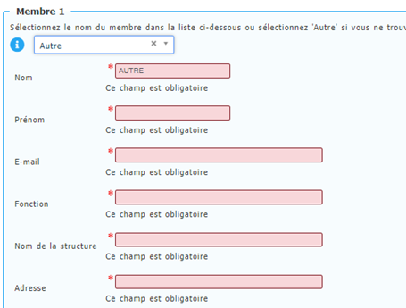
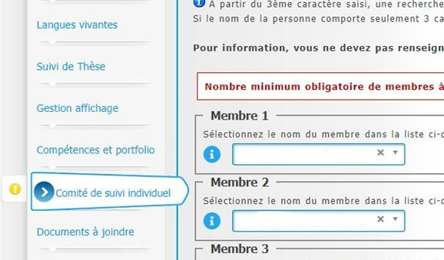

Et de la reporter sur le tableau suivant à l’adresse de votre responsable de spécialité :

Validation de la composition du CSI

 |  | A remplir par le doctorant |  |  |  |  |  | Réservé aux responsables de spécialités
 |  | Nom | Prénom | Courriel /téléphone | Fonction  MCF, Pr, DR, Ing., .. | HDR | Affiliation  Etablissement/unité de recherche/équipe | Extérieur à l’équipe | Extérieur à l’unité de recherche | Spécialiste de la discipline | Non spécialiste
Membre 1
Membre 2

Doctorant(e) : | Directeur de thèse | Visa de l’ED :  Responsable de spécialité
Date et signature | Date et signature | Date et signature

